**LAPORAN**

**SISTEM BASIS DATA**

**(Pertemuan ke 14)**



**Dosen : Mosses Aidjili, M.Kom**

Nama : Muhammad Riqqi Amru (21.230.0069)

Kelas : 2P52

Tanggal : 7 Juli 2022

**STMIK WIDYA PRATAMA PEKALONGAN**

**2022**

**LAPORAN PERTEMUAN 14**

**NILAI**

**NAMA : Muhammad Riqqi Amru**

**NIM : 21.230.0069**

**KELAS : 2P52**

**TUGAS KELAS**

1. Prog7 untuk menampilkan data

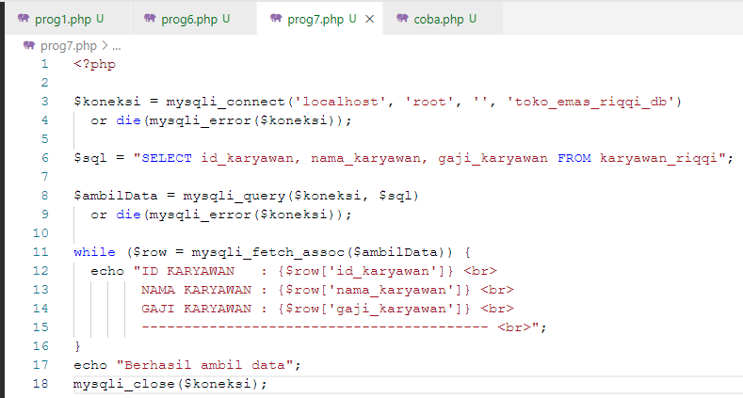 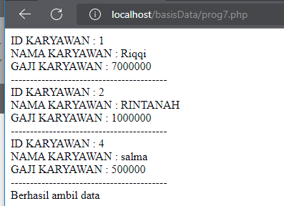  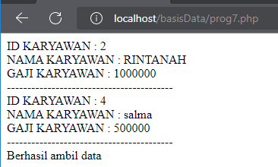

Menampilkan data yang gajinya kurang dari 1100000

1. Tambahkan data di table karyawan

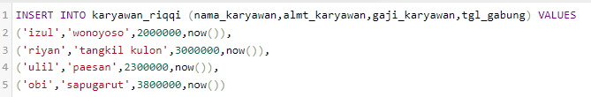 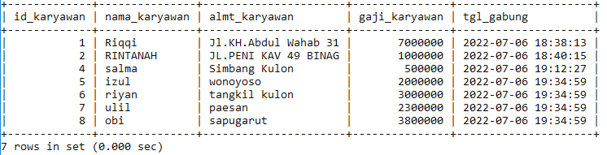

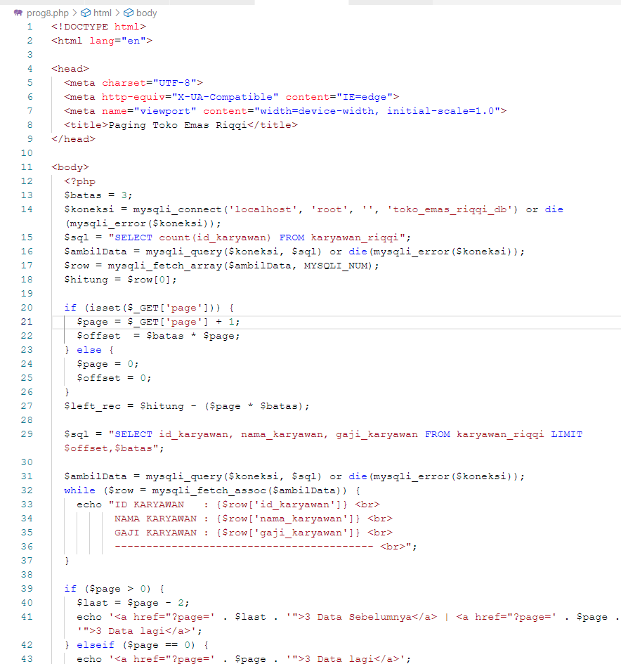

Prog8 untuk menampilkan data dengan pagination

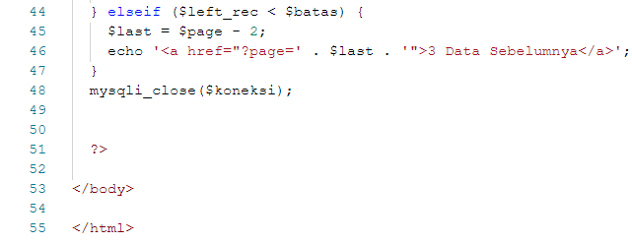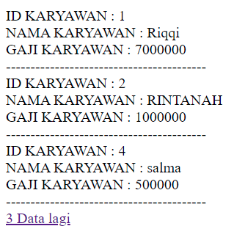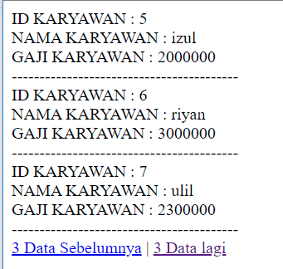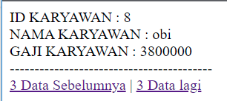

1. Prog9 untuk mengedit data gaji berdasarkan id_karyawan

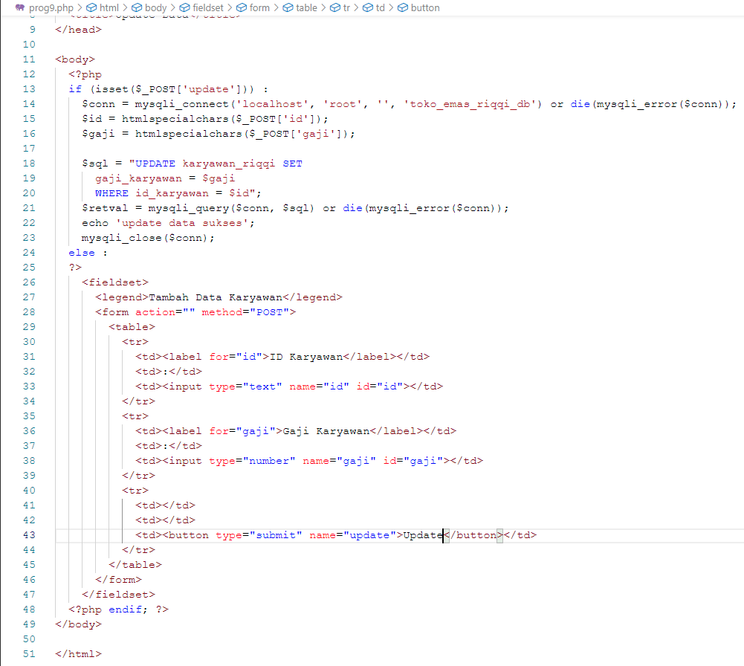





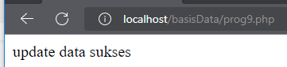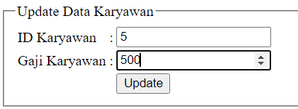

sesudah

sebelum

1. Prog10 untuk menghapus data

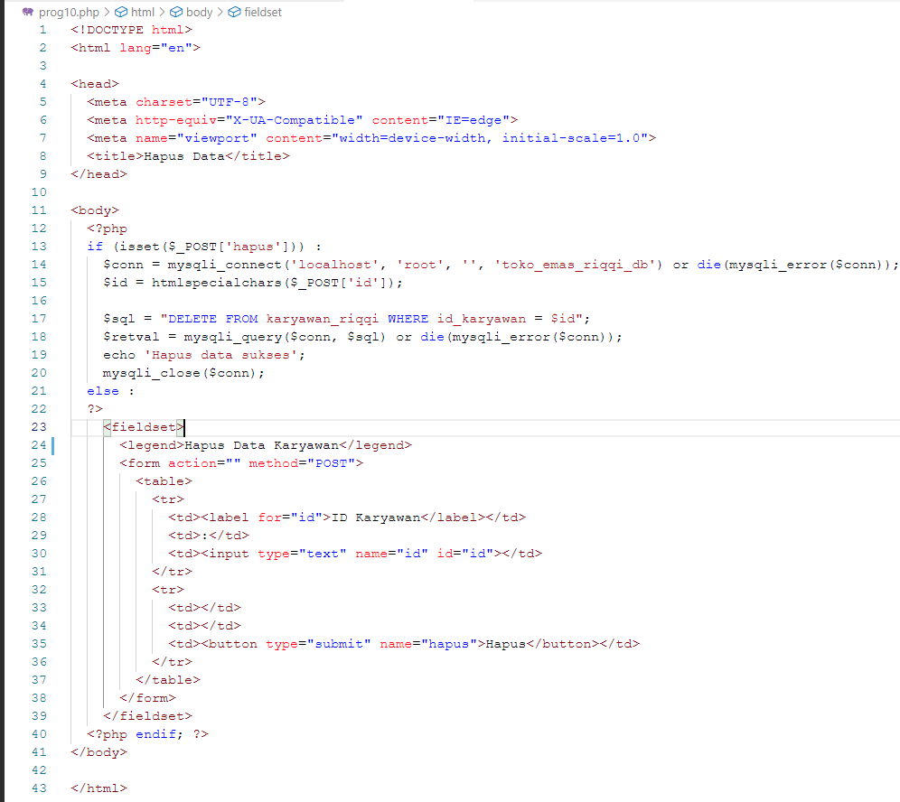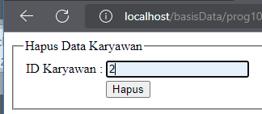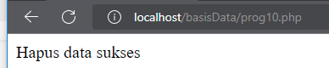

1. Prog11 untuk membackup database (membuat export data)

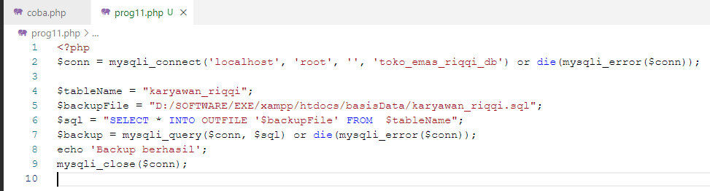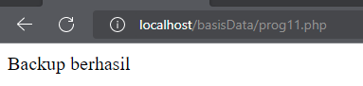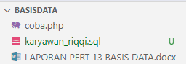

1. Backup data untuk karyawan yang gajinya dibawah 1100000

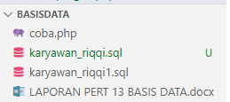

1. Prog12 untuk import data dari file yang sudah di export di prog11

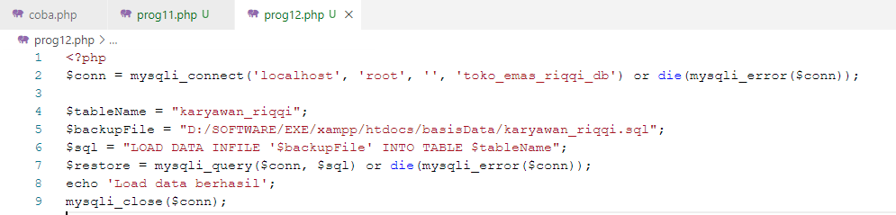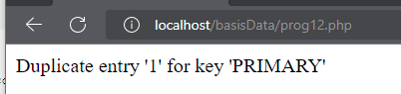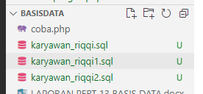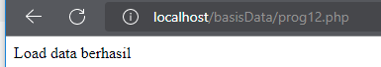

Dan backup berhasil

Ketika hendah export data terjadi error duplikasi primary maka prog11 di ubah hanya mencantumkan field yang selain primary

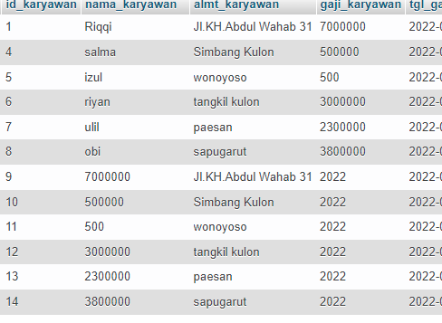

Data hasil backup

**KUIS LAB**

1. Menambah data nama karyawan pada prog9

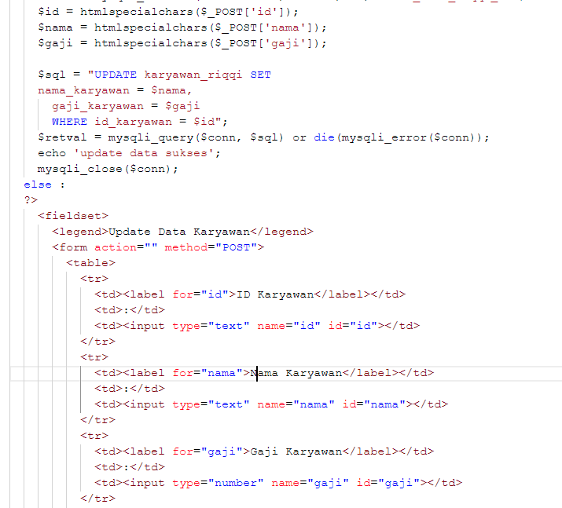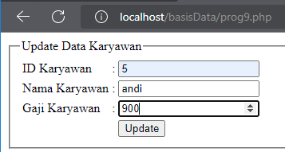

1. Menambah data almt karyawan pada prog7

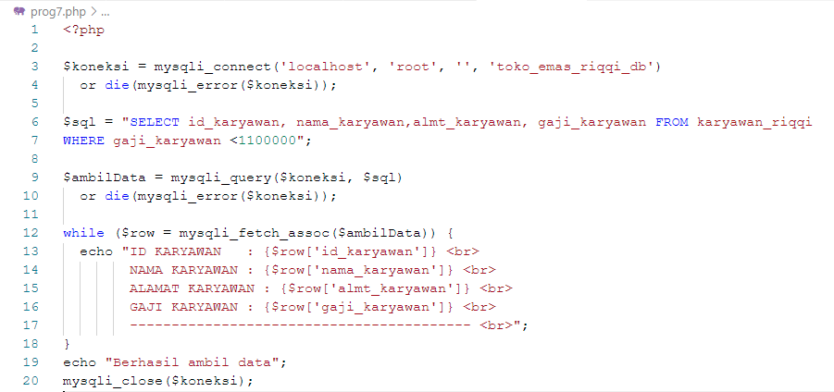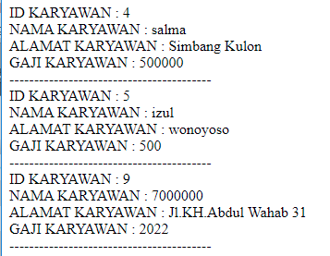

07/07/2022 09.34.48